ФИЗИКО-ХИМИЧЕСКИЕ ПРОЦЕССЫ В ПОЧВАХ
Долгие годы почва рассматривалась либо как разрушенная выветриванием разновидность горных пород, либо как нанос, либо как рыхлый пахотный слой, в котором находятся корни растений. Термины «земля» и «почва» были равнозначны. Лишь в 1874 г. великий русский естествоиспытатель В. В. Докучаев дал первое научное определение понятия «почва». В. В. Докучаеву принадлежит открытие законов происхождения и географического распространения ночи. Он первый показал, что именно в почвах наиболее тесно переплетены и взаимосвязаны геологические и биологические процессы, развивающиеся на поверхности Земли.
Почвенный покров Земли представляет собой тончайшую оболочку планеты на суше и дне мелководий, которая значительно уступает по массе другим геосферам. Однако это хрупкое и легкоранимое природное образование является источником существования множества живых организмов, включая и человека.
Почвенный покров тесно взаимодействует со всеми геосферами: атмосферой, гидросферой, литосферой, а также с биосферой. Процессы, протекающие в почвенном слое, являются частью глобальных и региональных кругооборотов вещества в природе. Поэтому знания о генезисе почв, протекающих в них химических процессах и физических свойствах почв необходимы при рассмотрении вопросов трансформации примесей в окружающей среде и являются неотъемлемой частью представлений о химии биосферы.
Строение литосферы и структура земной коры
К важнейшим научным открытиям начала 20-го века безусловно следует отнести вывод о наличии на Земле концентрических оболочках.
Рассеянные элементы распределены в земной коре очень неравномерно. Поэтому для характеристики распространенности элементов в отдельных участках земной коры недостаточно только среднего содержания элемента. Для количественной оценки распределения химических элементов в земной коре В. И. Вернадский ввел понятие кларк концентрации К_{к}:
К_{к} –А/К, (3.1)
где А -содержание элемента в земной коре в данном регионе, %(мас.); К — кларк элемента в земной коре, %(мас.).
Многочисленные анализы проб земной коры позволяют выделить территории, различающиеся уровнем содержания определенных элементов. Такие территории называют геохимическими провинциями. Так, например, районы Уральских гор, характеризующиеся повышенным содержанием меди, хрома, никеля и других элементов, следует отнести к уральской геохимической провинции.
В пределах провинций также имеются участки, различающиеся содержанием рассеянных элементов. Это так называемый геохимический фон элементов.

2. Минералы и горные породы
Химические элементы в земной коре находятся преимущественно в виде химических соединений. Однородные по составу и строению природные химические соединения или однородные структуры, возникающие при различных химических и физико-химических процессах в земной коре, принято называть минералами. В земной коре минералы встречаются в твердом, жидком и газообразном состояниях. Основную массу составляют твердые минералы. Каждый минерал характеризуется внутренней однородностью, определенными физическими свойствами и признаками, по которым его можно отличить от других минералов.
В природе минералы находятся чаще всего в виде комплексных минеральных агрегатов – горных пород, образующих самостоятельные геологические тела более или менее постоянного минералогического и химического состава. В настоящее время известно около 3000 минералов, и ежегодно открываются все новые их разновидности. Однако лишь около 100 минералов имеют сравнительно большое практическое значение, и только 30 из них могут быть отнесены к породообразующим минералам. В табл. 3.2 представлено ориентировочное содержание главных породообразующих минералов земной коры.
В зависимости от условий образования горные породы принято делить на три главные группы: магматические, осадочные и метаморфические. Магматические породы возникают при затвердевании магматического расплава на поверхности или в глубинах земной коры. При этом образуются глубинные (интрузивные) и поверхностные (эффузивные) породы. Осадочные породы образуются путем отложения материала разрушенных или растворенных горных пород любого генезиса как на суше, так и в море. Осадочные породы залегают слоями. Метаморфические породы формируются путем преобразования магматических или осадочных пород в глубинах земной коры под воздействием высоких температур и давлений.
Таблица 3.2.
Породообразующие минералы земной коры (до глубины 16 км, но Г. Шуману, 1957)
Главные породообразующие минералы | Соде ржание в земной коре, %(мас.) | Наиболее типичные минералы групп
Полевые пшаты и фельд-шпатоиды | 60 | Ортоклаз — K[AlSi₃O₈]  Альбит — Na[AlSi₃O₈]  Анортит — Са[АlSi₃О₈]  Лейцит — K[AlSi₂O₈]  Нефелин –K[AISiO₄]
Пироксены и амфиболы | 16 | Авгит — Ca(Mg,Fe)[Si₂O₈] Диопсит — CaMg[Si₂O₆]
Кварц | 12 | Кварц–SiO₂
Слюды | 4 | Биотит —K(Mg,Fe)₃(OH,F)₂[(Al,Fe)Si₃O₁₀]  Мусковит –KAl₂(OH)₂[AlSi₃O₁₀]
Прочие минералы | 8 | —
Верхний слой земной коры (до глубины 16 км) на 95% сложен из магматических пород. Осадочные породы составляют лишь 1% от массы этого слоя земной коры, метаморфические породы — 4%.
3. Гипергенез и почвообразование
Процесс разрушения минералов и горных пород на поверхности Земли обычно называют выветриванием, хотя ветер к этому почти никакого отношения не имеет. А. Е. Ферсман в 1922 г. предложил другое название этого процесса – гипергенез. Оно построено из древнегреческих слов «гипер» (сверх) и «генезис» (происхождение).
В настоящее время под выветриванием, или гипергенезом, понимают сумму процессов преобразования твердого вещества земной коры на поверхности суши под влиянием воды, воздуха, колебаний температуры и жизнедеятельности организмов. Сущность этих процессов заключается в перегруппировке атомов и образовании новых, устойчивых к условиям земной поверхности соединений.
Различают два типа выветривания: физическое, или механическое, и химическое.
Физическое выветривание приводит к чисто механическому разрушению пород. Частые изменения температуры, морозное выветривание с образованием морозоустойчивых трещин и солевое растрескивание пород (возникновение трещин под давлением кристаллов образующихся солей) обусловливают разрыхление структуры и распад пород на минеральные зерна.
Химическое выветривание — разрыхление коренных пород под действием кислорода воздуха, диоксида углерода, воды, органических кислот, сопровождающееся изменением их состава.
Часто выделяют еще третий тип выветривания – биологическое (или органогенное). Но этот процесс связан либо с физическим действием (например, давлением корней растений), либо с химическим воздействием (например, воздействием органических кислот, выделяемых корнями растений).
В зависимости от климатической зоны, времени года и местных условий процессы выветривания различных типов протекают
с различной интенсивностью. Все магматические минералы, попадая на поверхность Земли, оказываются в неустойчивом состоянии. Наименее устойчивы силикаты, структуру которых образуют изолированные кремнекислородные тетраэдры, соединяющиеся катионами железа и магния. Из них более устойчивы силикаты с одинарными цепочками кремнекислородных тетраэдров (пироксены), затем —с двойными цепочками (роговые обманки), далее —с листовыми структурами (слюды). Железомагниевые слюды (биотиты) менее устойчивы, чем алюминиевые (мусковиты). Устойчивость полевых шпатов, обладающих каркасной структурой, зависит от размера катиона (Са²⁺, К⁺, Na⁺). Устойчивость плагиоклазов постепенно возрастает при переходе от кальциевого представителя к натриевому. Наиболее устойчив кварц, структура которого полностью состоит из кремнекислородных тетраэдров. В целом устойчивость главных породообразующих минералов магматических пород возрастает симбатно с последовательностью их кристаллизации. В процессе гипергенеза наблюдается значительное изменение в структурах силикатных пород, происходит образование глинистых минералов. Так, например, в процессе разрушения полевого шпата (ортоклаза) может образоваться глинистый минерал каолинит:
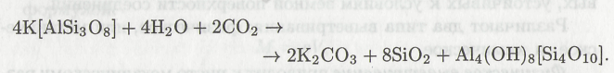
Элементарная ячейка каолинита несимметрична: один слой состоит из кремнекислородных тетраэдров, другой — из сочетания ионов ОН- и А1³⁺. Каждый ион А1³⁺ связан с 4 ионами ОН- и двумя атомами кислорода. Координационное число алюминия в этом соединении равно 6. Как видно из рис. 3.2, а, одна поверхность пакета образована атомами кислорода. Между пакетами образуется довольно прочная водородная связь, поэтому каолинит не набухает, и его межплоскостное расстояние стабильно.
В другом распространенном глинистом минерале — монтмориллоните — плоские пакеты трехслойны. Верхний слой, так же, как и нижний, представлен слоями кремнекислородных тетраэдров, между которыми располагаются ионы ОН- и А1³⁺ (см. рис. 3.2,5). Формула монтмориллонита (Al2,Mg3)(OH)₂[Si4O10*nH₂0. В отличие от каолинита, пакет монтмориллонита построен симметрично. Между слоями кислородных атомов не возникает водородной связи. Взаимодействие между пакетами слабое, и в межпакетные промежутки легко проникает вода, вызывая набухание, при этом объем монтмориллонита увеличивается в 1,5-2,5 раза.
Необходимо отметить, что в монтмориллоните, так же, как и в каолините, координационное число алюминия равно 6. В то же время в наиболее распространенных глубинных минералах и горных породах основное количество ионов А1³⁺ окружено лишь четырьмя ионами кислорода. Энергия связи А1—О в окружении четырех ионов кислорода приблизительно равна 6700 кДж/моль. При увеличении координационного числа А1³⁺ до шести энергия связи А1-0 возрастает до 7500 кДж/моль. Таким образом, глинистые минералы являются своеобразным аккумулятором солнечной энергии — основного энергетического источника процессов гипергенеза.
Процессы выветривания горных пород происходят и происходили на Земле и до появления живых организмов. В то же время дальнейшее преобразование горных пород, связанное с возникновением почв, всегда протекает только при непосредственном участии живых организмов.
Почвообразованием называется сложный природный процесс перехода горной породы в качественно новое состояние. Этот процесс протекает при взаимодействии минерального вещества земной коры с живыми организмами и продуктами их жизнедеятельности. Причем такое взаимодействие в земных условиях происходит при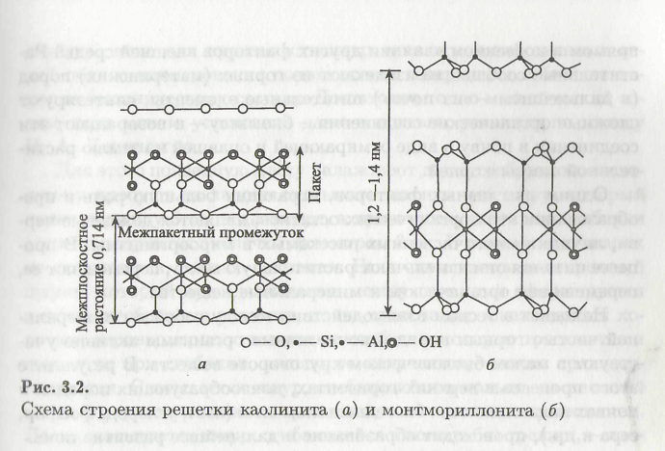

прямом и косвенном влиянии других факторов внешнем среды. Растительные сообщества извлекают из горных (материнских) пород (в дальнейшем–«из почв») питательные элементы, синтезируют сложные органические соединения –биомассу –и возвращают эти соединения в почву в виде отмирающей и опавшей на землю растительной массы корней.
Одним из главных факторов, играющих большую роль в преобразовании этих органических остатков, являются дождевые черви, личинки многочисленных насекомых и микроорганизмы. В процессе питания они измельчают растительную массу, перемещают ее, перемешивая органические и минеральные вещества.
Находясь в тесном взаимодействии между собой и с минеральной частью горных пород и почв, живые организмы активно участвуют в малом биологическом круговороте веществ. В результате этого процесса в верхних горизонтах, почвообразующих породах и почвах накапливаются биогенные элементы (азот, углерод, фосфор, сера и др.), происходит образование и дальнейшее развитие почв.

